API (Ágil proceso de Inventarios)

SENA



API - Manual De Usuario

Desarrolladores

Brian Steven Moya Callejas

Luis Alfonso Quiroga Silva

Uriel Armando Astaiza Castro

**CONTENIDO**

1. Introducción 2

1.1 Propósito 2

2. Instalación Sistema API 3

2.1 Proceso de Instalación 3

3. Interfaz Inicio de Sesión 5

3.1 Como ingresar al Sistema API 5

4. Interfaz gráfica 6

4.1 Menú y sus módulos 6

4.1.1 Inicio 6

4.1.2 Clientes 7

4.1.3 Productos 7

4.1.4 Proveedores 8

4.1.5 Inventarios 9

4.1.6 Contáctanos 10

4.1.7 Cerrar Sesión 12



ÁGIL PROCESO DE INVENTARIOS (API)

# Introducción

Este manual de usuario tiene como motivo brindarles una información adecuada y concisa a los usuarios de la distribuidora “La Molienda”, quienes serán los encargados de manejar el sistema API (Ágil Proceso De Inventarios), permitiendo con esto que los encargados puedan conocer y aprender el uso adecuado, así, generando que el sistema sea muy claro y fácil de usar.

## Propósito

Este manual de usuario tiene como motivo brindarles una información adecuada y concisa a los usuarios de la distribuidora “La Molienda”, quienes serán los encargados de manejar el sistema API (Ágil Proceso De Inventarios), permitiendo con esto que los encargados puedan conocer y aprender el uso adecuado, así, generando que el sistema sea muy claro y fácil de usar

# Instalación Sistema API



## Proceso de Instalación

Se deben realizar los siguientes pasos para instalar adecuadamente el sistema de API en el ordenador.

**1.** Oprima el botón



Para proceder con la instalación del sistema

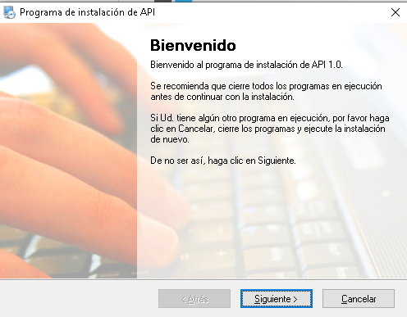

**2.** Acepte los términos del acuerdo de licencia y posteriormente de clic en

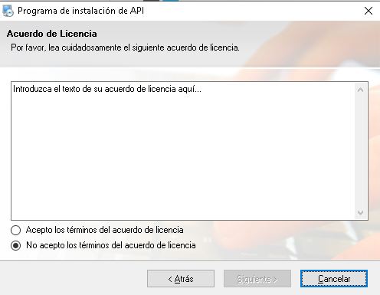

**3.** Complete los campos que se indican. En el apartado de **Nombre** coloque su nombre y en el campo de **Compañía** agregue el nombre de la empresa, en caso de no poseer una compañía, deje el espacio en blanco y posteriormente dele clic en

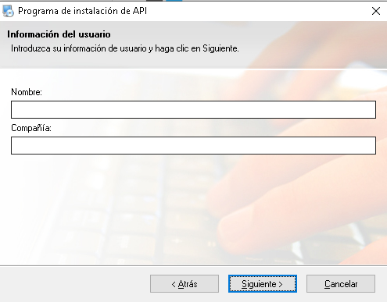

**4.** Elija una ruta para instalar el aplicativo o puede dejar la ruta por defecto, después haga clic en

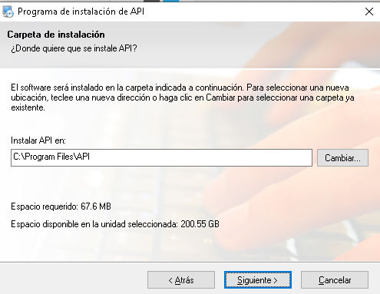

**5.** Instale el acceso directo al sistema API, podrá cambiarle el nombre si lo desea, después haga clic en

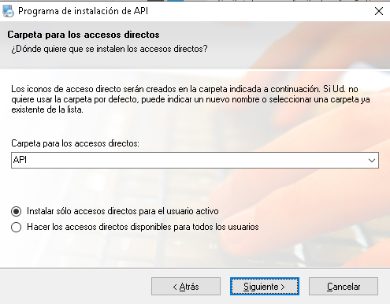

**6.** Proceda con la instalación presionando el botón

Por último, espere a que finalice la instalación

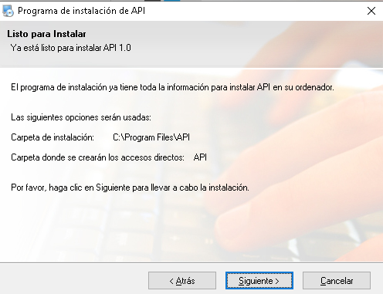

# Interfaz Inicio de Sesión



## Como ingresar al Sistema API

Para ingresar de forma correcta al sistema API el usuario deberá ingresar su correo y contraseña en los respectivos campos, al hacer esto el usuario podrá ingresar de forma satisfactoria, (en caso de que alguno de estos campos sea incorrecto se mostrará un mensaje de contraseña o usuario incorrecto y no le permitirá entrar al sistema).

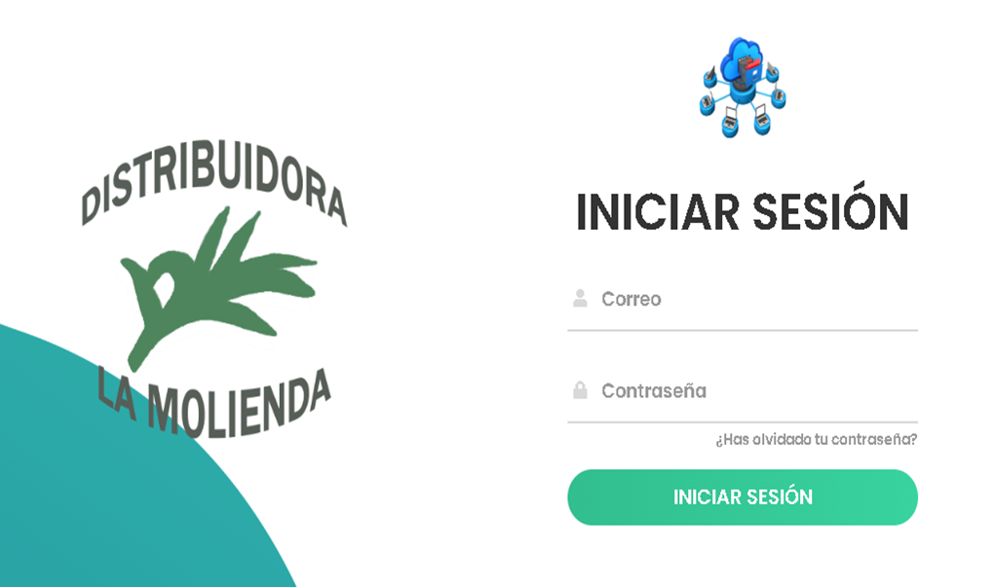

# Interfaz gráfica



## Menú y sus módulos

En el menú, el usuario podrá visualizar 7 módulos, los cuales se podrán ver en la siguiente imagen y serán explicados a continuación:

### Inicio

En este Modulo, el Usuario Administrador podrá encontrar un menú con tres apartados y en uno de estos podrá ver información de “La Molienda”.

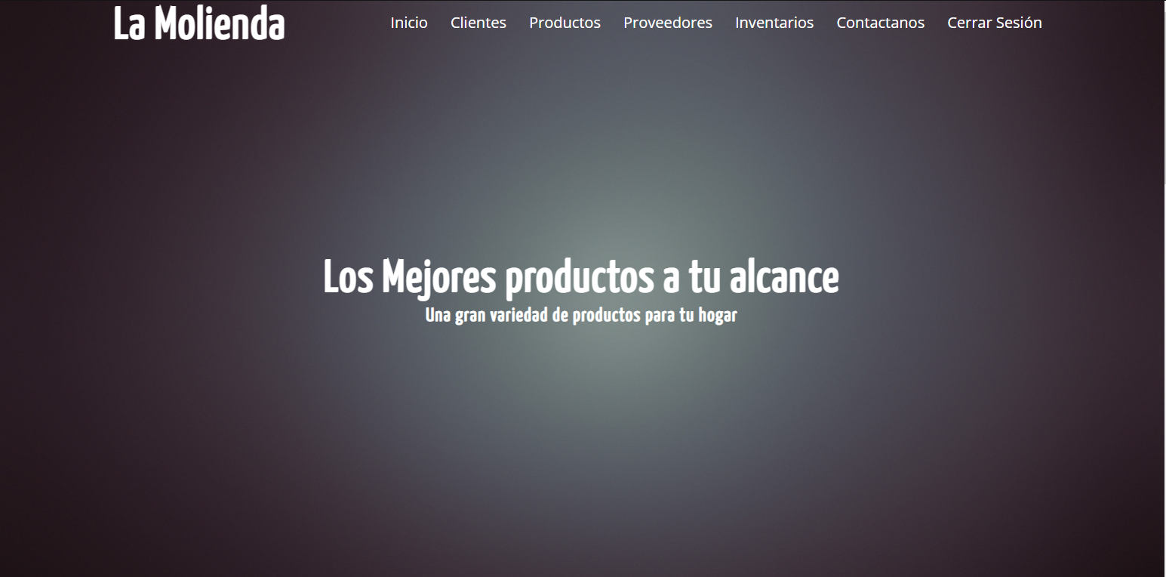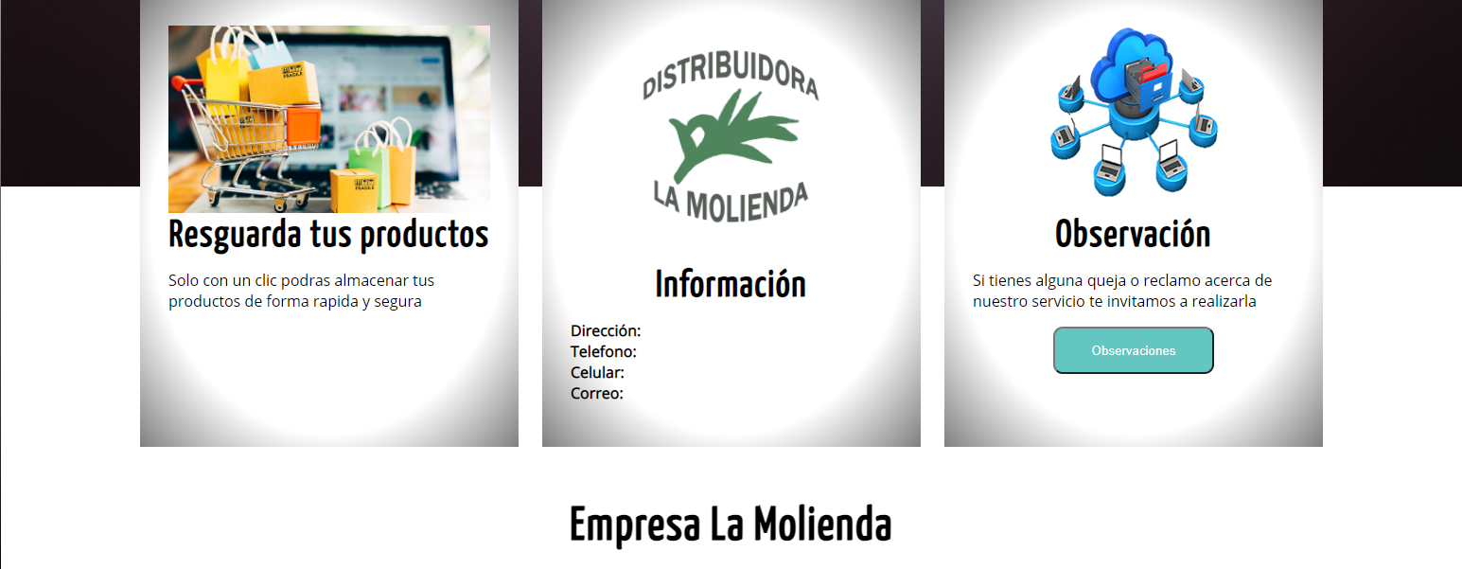

En este apartado el usuario podrá ver una breve descripción de lo que podrá realizar con el aplicativo



En este apartado, el Usuario Administrador encontrará el logo y una pequeña información de la distribuidora La Molienda



En este apartado, el Usuario Administrador encontrará el logo de API y un botón (Observación), en el cual al presionar un clic será redirigido al apartado de contacto

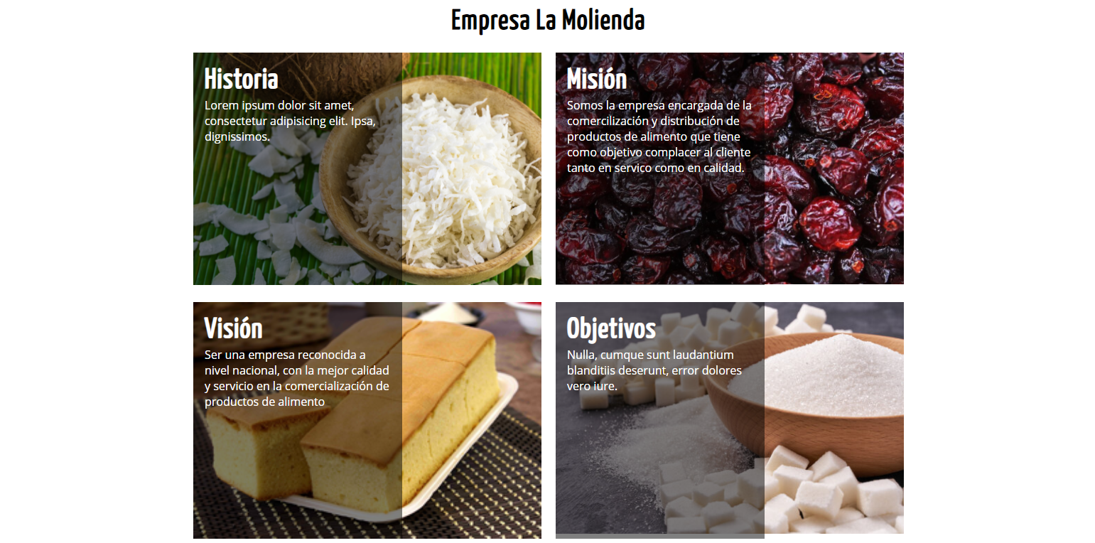En este apartado el usuario Administrador podrá encontrar cuatro cuadros donde se evidenciará la Historia, Misión, Visión y Objetivos de la empresa La Molienda.

### Clientes

Al oprimir en el menú, el módulo Clientes nos dirigirá a una página, en la cual se encontrará un formulario con los datos a registrar y el botón “Registrar Cliente” el cual permitirá el registro de los datos diligenciados anteriormente y en la parte inferior se podrá visualizar una tabla con todos los clientes que se hayan registrado, estos tendrán las opciones de edición y eliminación.

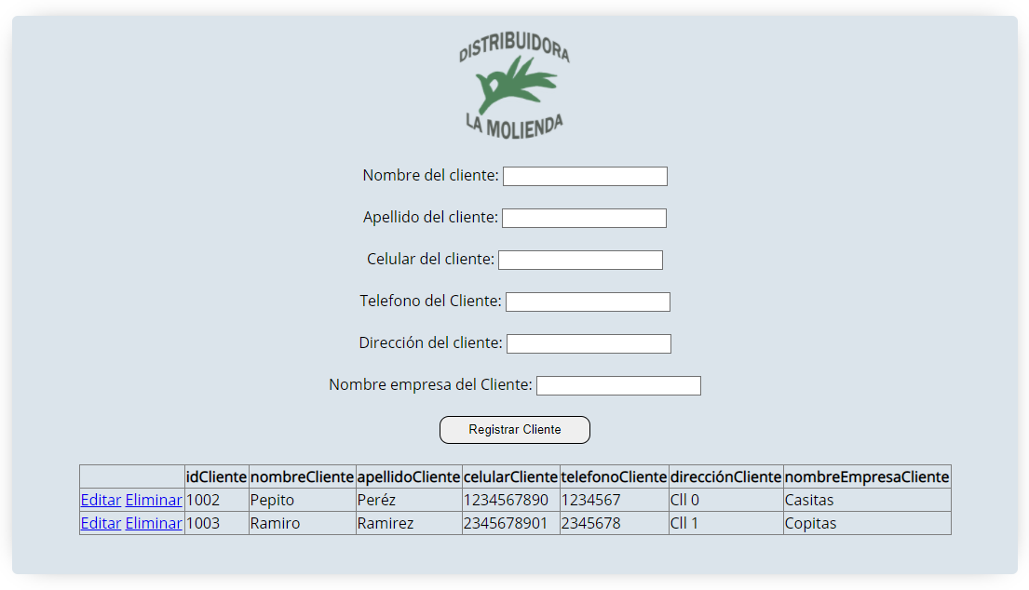

### Productos

Al oprimir en el menú el módulo Productos nos dirigirá a una página, en la cual se encontrará un formulario con los datos a registrar y el botón “Registrar Producto” el cual permitirá el registro de los datos diligenciados anteriormente y en la parte inferior se podrá visualizar una tabla con todos los productos que se hayan registrado, estos tendrán las opciones de edición y eliminación.

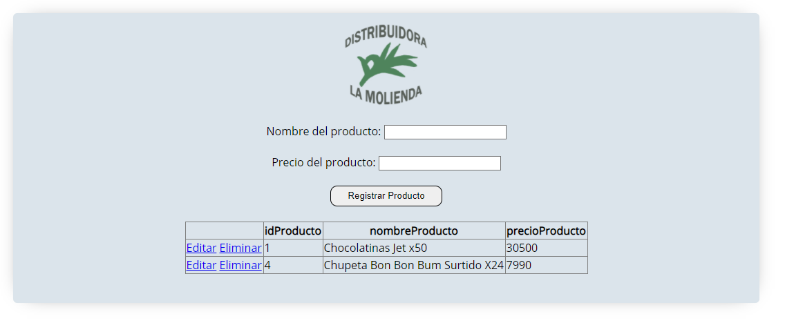

### Proveedores

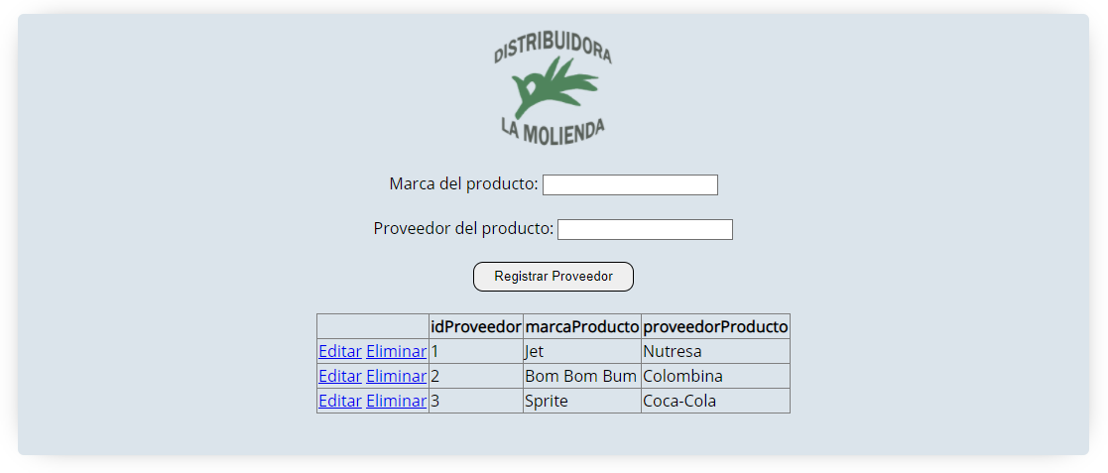Al oprimir en el menú el módulo Proveedores nos dirigirá a una página, en la cual se encontrará un formulario con los datos a registrar y el botón “Registrar Proveedor” el cual permitirá el registro de los datos diligenciados anteriormente y en la parte inferior se podrá visualizar una tabla con todos los proveedores que se hayan registrado, estos tendrán las opciones de edición y eliminación.

### Inventarios

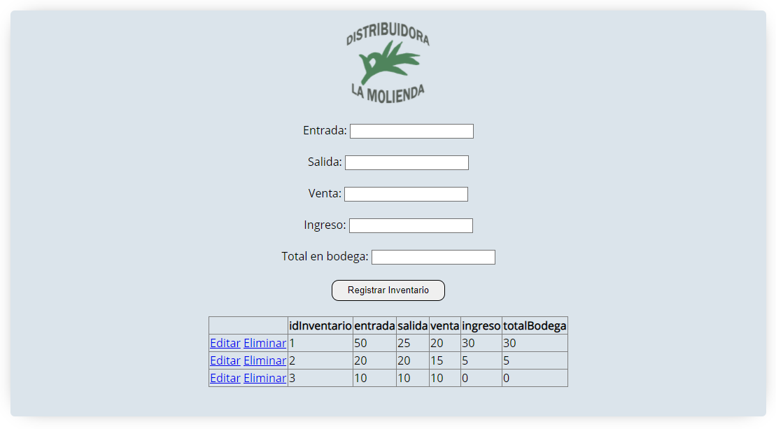Al oprimir en el menú el módulo Inventarios nos dirigirá a una página, en la cual se encontrará un formulario con los datos a registrar y el botón “Registrar Inventario” el cual permitirá el registro de los datos diligenciados anteriormente y en la parte inferior se podrá visualizar una tabla con todos los inventarios que se hayan registrado, estos tendrán las opciones de edición y eliminación.

### Contáctanos

Al oprimir en el menú el módulo Contáctanos nos dirigirá a una página, en la cual encontrará todo acerca del sistema API y sus desarrolladores que le permitirá contactarnos en caso de algún problema o inquietud del sistema.

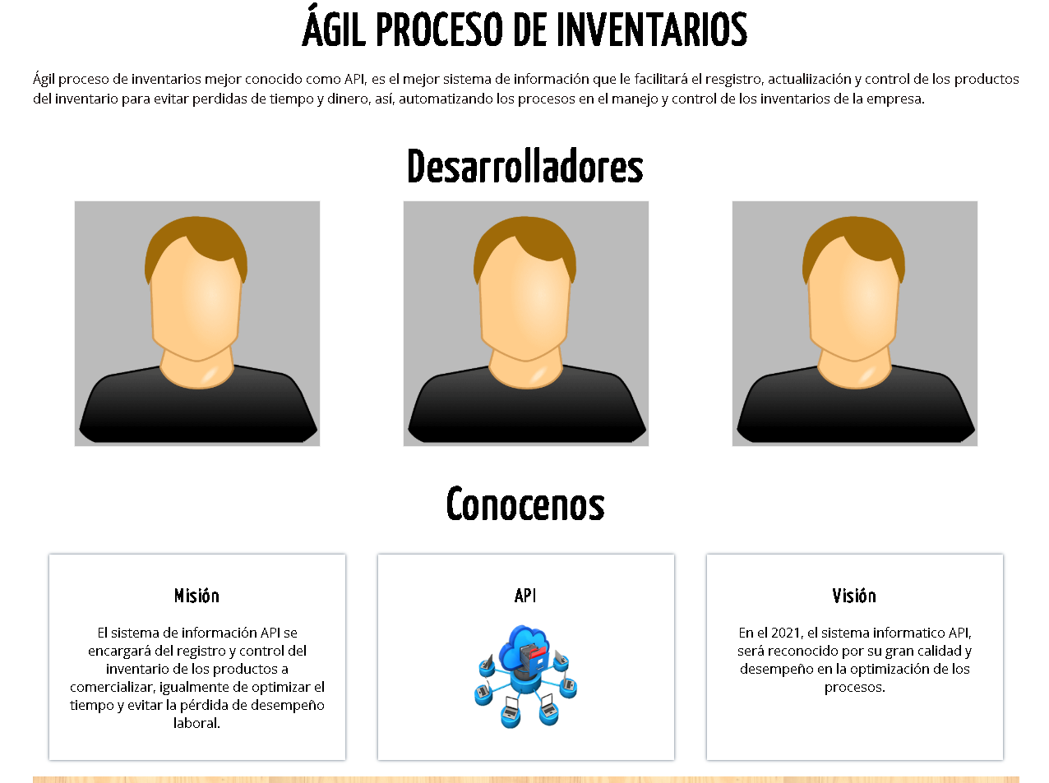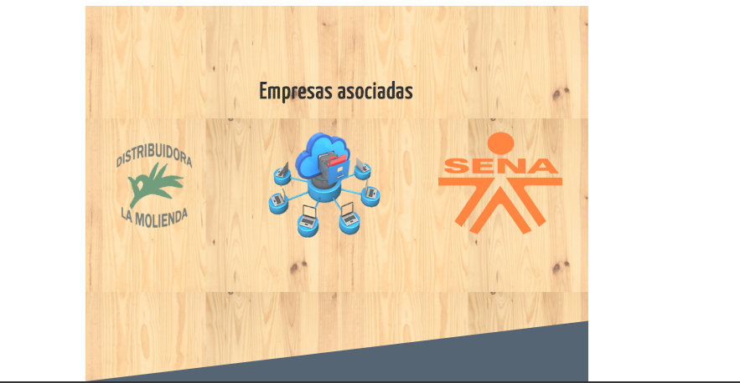

En este apartado el usuario podrá evidenciar una breve descripción del sistema API (ÁGIL Proceso De Inventarios)

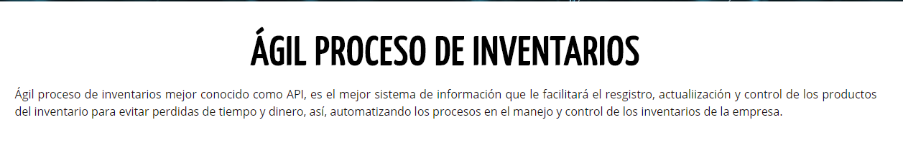

En este apartado el usuario podrá evidenciar 3 imágenes en las cuales, al pasar el mouse por alguna de las imágenes, esta dará un giro de 180 grados, al hacer este giro mostrará información de uno de los desarrolladores.



En este apartado el usuario podrá evidenciar 3 artículos en las cuales podrá ver el logo, misión y visión del sistema API, donde podrá saber más acerca del sistema.



En este apartado el usuario podrá evidenciar las empresas asociadas con el sistema de API, las cuales son la distribuidora La Molienda y el Servicio Nacional De Aprendizaje (SENA)

### Cerrar Sesión

Para salir de sistema el usuario debe dar clic al módulo Cerrar Sesión que se encuentra ubicado en la parte superior derecha del menú del sistema API, al hacer esto si desea volver a ingresar deberá llenar nuevamente los campos solicitados del inicio de sesión.

